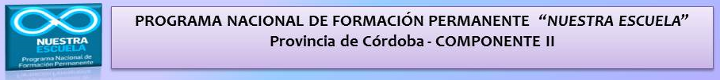

La enseñanza de las Ciencias Sociales
desde la Literatura Latinoamericana

Los textos escritos como recurso didáctico: otra forma
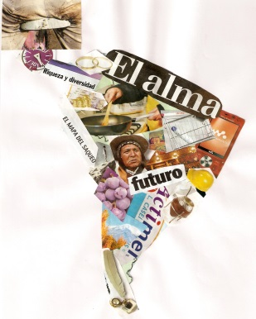
de abordar los contenidos geohistóricos latinoamericanos
en el Nivel Primario y en el Nivel Secundario
Prof.ª María Gabriela Talamonti – Prof.ª Carolina Cornejo - Prof.ª Natalia V. Flores

Algunos ejes temáticos:

- El espacio latinoamericano. América andina, templada y tropical.
- Proceso de conquista y colonización. El Descubrimiento y la imposición de un nuevo orden social.
- Procesos migratorios en Argentina. La Gran Inmigración y los cambios socioculturales.
- La identidad latinoamericana. El habitante originario, el mestizo y el europeo moderno. Características de “lo latinoamericano”: multiplicidad, complejidad, hibridez.

Cronograma de encuentros:

Sede | 1º y 2º Encuentro  Fecha y hora | Recupera-torio 1º y 2º encuentro | 3º y 4º Encuentro  Fecha y hora | 5º Encuentro  (consultas)  Fecha y hora | 6º Encuentro Evaluación  Fecha y hora
Mina Clavero  I.S.F.D. Dr. Carlos María Carena  Avda. San Martín 1545 | jue 16 de abril  18:30 a 21:30  sáb 18 de abril  9:00 a 13:00 | sáb 25 de abril  10:00 a 13:00 | jue 30 de  abril  18:30 a 21:30  sáb 9 de mayo  9:00 a 13:00 | jue 21 de mayo  18:30 a 20:30 | sáb 30 de mayo  9:00 a 13:00  14:00 a 18:00

Contactos: talalujan@gmail.com / nataliaveronicaflores@gmail.com
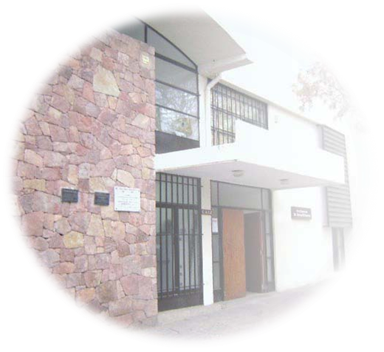
PUNTAJE OFICIAL – Acredita 36 hs. Reloj
Destinado a docentes de Nivel Primario y de Nivel Secundario

